Lisa nr 1

Ehitiste teenindusmaa piiride ettepaneku plaan

Maakond: Ida-Viru maakond
Omavalitsus: Aseri vald
Asustusüksus: Aseri alevik
Maaüksuse aadress: Kesktänav 9a
Asendiplaani mõõtkava: 1:1000
Katastri aluskardi nr: 64.961

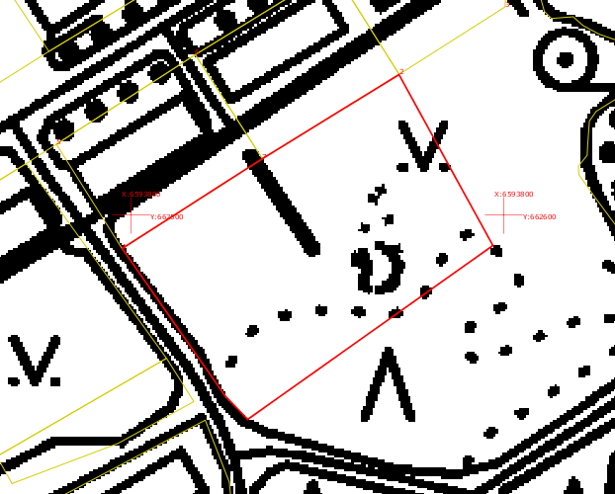

Leppemärgid: _____________ ehitiste teenindusmaa piir

Koostaja: ………………………./ Viivi Murakas /
19. november 2009. a

